第 1 页 ( 共 5 页 )

上海大学2017 ~ 2018学年春季学期试卷A卷
课程名： 微积分3参考答案 课程号： 01014127 学分： 4
应试人声明：
我保证遵守《上海大学学生手册》中的《上海大学考场规则》，如有考试违纪、作弊行为，愿意接受《上海大学学生考试违纪、作弊行为界定及处分规定》的纪律处分。
应试人 应试人学号 应试人所在院系
题号 | 一 |  | 二 |  | 三 | 四 | 五
得分
得分 |  | 评卷人 |  | 一. 单项选择题 (5小题, 每小题3分, 共15分)
1. 若级数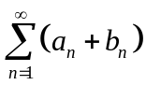发散，则( D ) .
A．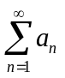和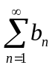都发散 B．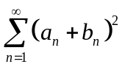发散
C．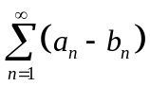发散 D．和中至少一个发散
2. 若幂级数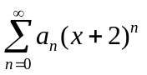的收敛域为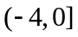, 则级数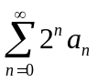( B ) .
A．绝对收敛 B．条件收敛 C．发散 D. 不能确定
3. 已知函数 周期为2，且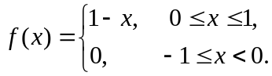 则的傅立叶级数在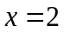处收敛于( C ).
A.  B. C. 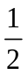 D.

成
绩
4.设具有一阶连续导数, 且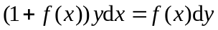是全微分方程, 则满足( A ).
A. 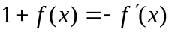 B. 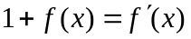
C. 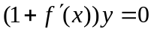 D. 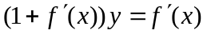
5. 常系数非齐次线性微分方程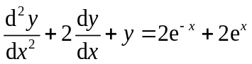的一个特解应具有形式(式中、为常数) ( B ).
(A) 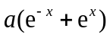 (B) 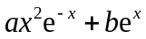
(C) 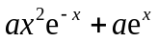 (D) 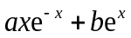

草 稿 纸

第 2 页 ( 共 5 页 )
得分 | 评卷人 | 二. 填空题 (5小题, 每小题3分, 共15分)
6. 若级数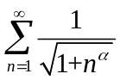收敛，则所在的区间为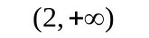.
7. 级数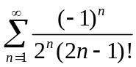的和为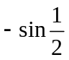.
8. 设周期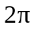的函数在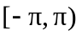上的表达式为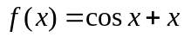，若
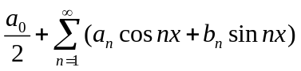
是的傅里叶级数，则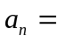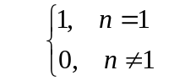.
9. 设微分方程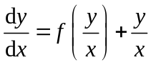，通过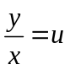替换，则原微分方程可化为一阶微分方程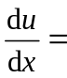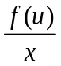.
10. 已知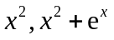为一阶非齐次线性微分方程的的解, 则该微分方程为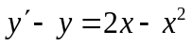.
得分 | 评卷人 | 三.计算题 (5小题, 每小题6分, 共30分)
11. 判断级数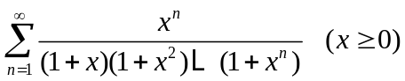的敛散性.
解 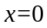时, 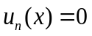, 故级数收敛 (1分)
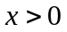时, 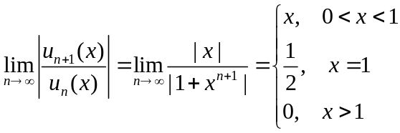 (3分)

即恒有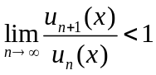, 由比值判别法该正项级数总收敛. (2分)
12. 判断级数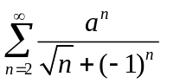的敛散性，其中为常数.
解 因为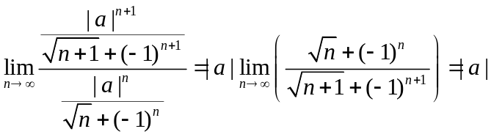, (2分)
所以当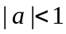时, 级数绝对收敛; 当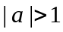时级数发散 (2分)
当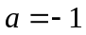时, 级数
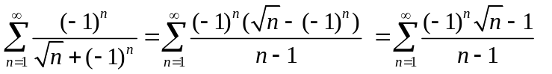，
由于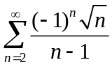条件收敛，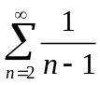发散，所以 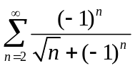发散 (1分)
同理当时, 级数发散 (1分)

草 稿 纸

第 3 页 ( 共 5 页 )
13. 求幂级数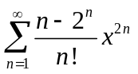在收敛区间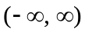内的和函数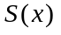.
解 因为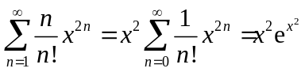 (3分)
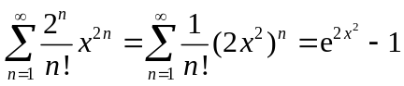 (2分)
所以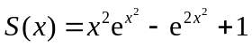, 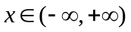. (1分)
14. 将函数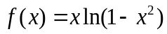展开为的幂级数, 并求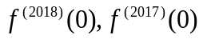.
解 设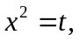有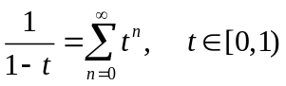 (1分)
故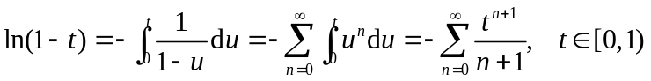 (2分)
于是 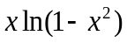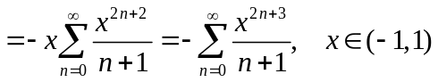 (1分)
利用泰勒展开式的唯一性有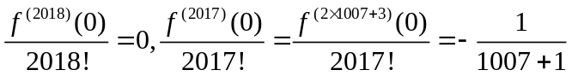，
于是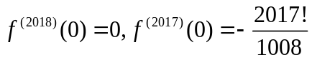. (2分)

15. 将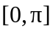上的函数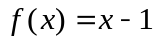展开为正弦级数.
解 奇延拓, 周期延拓. 周期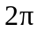. (1分)
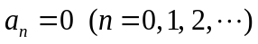; (1分)
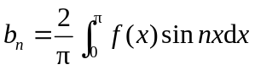 (1分)
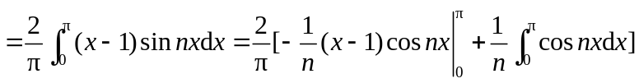
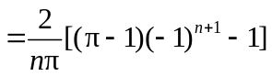 (2分)
正弦级数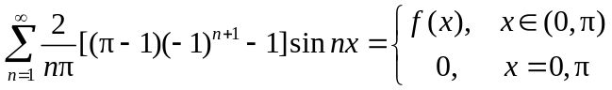 (1分)

草 稿 纸

第 4 页 ( 共 5 页 )
得分 | 评卷人 | 四.计算题 (4小题, 每小题6分, 共24分)
16. 求微分方程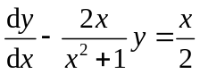的通解.
解 根据公式有 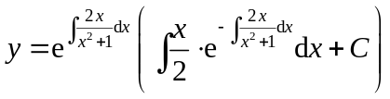 (3分)
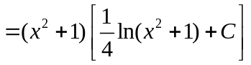, (3分)
17. 求微分方程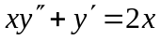的通解.
解 令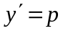, 导出和的微分方程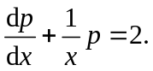 (2分)
这是一阶线性方程, 应用公式求得其通解 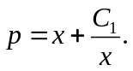 (2分)
再通过对上式的积分, 便得到原方程的通解
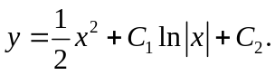 (2分)
18. 求微分方程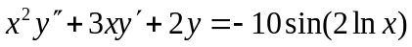的通解.
解 令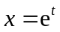, 得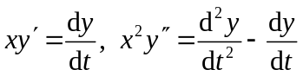. (1分)
化原微分方程化为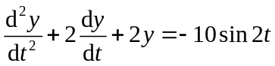 (1分)
特征方程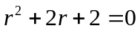, 得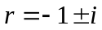 (1分)
对应齐次方程的通解为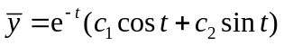 (1分)
设非齐次方程特解为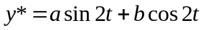，解得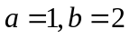. 所以
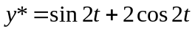. (1分)
由此原方程通解为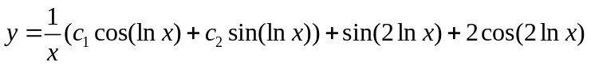
(1分)

19. 设为非零常数，求微分方程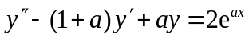通解.
解 特征方程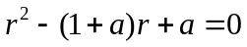, 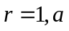; (1分)
(1)当时，齐次方程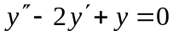的通解为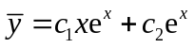 (1分)
非齐次方程一个特解为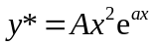，代入方程解得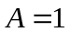，得特解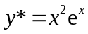 (1分)
(2) 时，齐次方程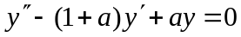的通解为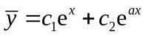; (1分)
且非齐次方程一个特解为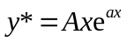，代入方程解得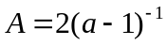，得特解
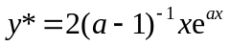， (1分)
所以原方程的通解为
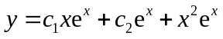或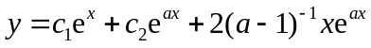, 其中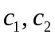是任意常数. (1分)

草 稿 纸

第 5 页 ( 共 5 页 )
得分 | 评卷人 | 五.综合题 (2小题, 每小题8分, 共16分)
20. 右半平面上有一曲线, 其上任一点的切线在轴上的截距恰好等于原点到该点的距离, 求该曲线的方程.
解 设曲线方程为, 则曲线上点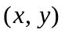处的切线方程为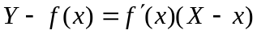,
令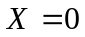得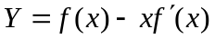, 由题意得
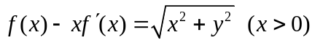,
即 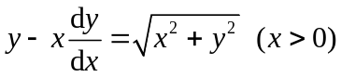, 化简为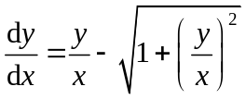, (3分)
令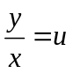, 则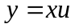, 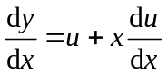, 方程化为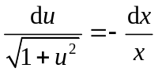, 解得
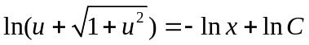, (3分)
则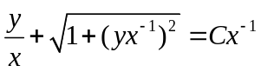, 即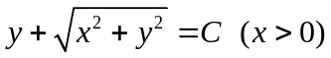为所求曲线的方程. (2分)
21. 设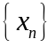是正项单调递减数列，且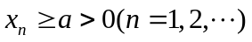，证明级数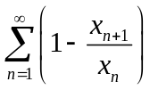收敛.
证 由假设收敛， (2分)
且 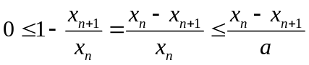 (2分)
又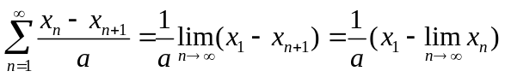 (2分)
即正项级数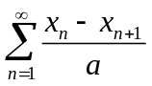收敛 (1分)
由比较判别法，收敛 (1分)

草 稿 纸

